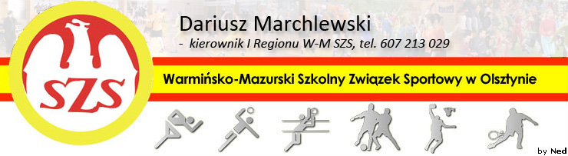
Biskupiec 07 05 2013

KOMUNIKAT ORGANIZACYJNY
Mistrzostw I Rejonu WM SZS
W Piłce Nożnej chłopców Szkół Gimnzjalnych

Zapraszam po dwie najlepsze drużyny z Olsztyna (G. 12 i G. 7) i Powiatu Olsztyńskiego (G. Jeziorany i D. Dywity) na Mistrzostwa I Rejonu WM SZS w Piłce Nożnej chłopców Gimnazjum, które odbędą się na Boisku Orlik w Jezioranach, ul. Konopnickiej 13, w dniu 13 05 2013r., o godzinie 10.00
Potwierdzenia udziału – P. Z. Czabrycki – tel: 502 100 827

Regulamin rozgrywek zawarty jest w Wojewódzkim Kalendarzu Imprez WM SZS.

Przypominam o obowiązku złożenia list zawodników (potwierdzonych przez Dyrektora szkoły i Nauczyciela w-f – wg wzoru ze strony www.szs.olsztyn.pl ), każdy zawodnik/zawodniczka obowiązany jest do posiadania ważnej legitymacji szkolnej.

Życzę sportowej walki w duchu fair Play i niezapomnianych wrażeń.

Planowany termin rozgrywek regionalnych 16 05 2013
Kierownik I Regionu WM SZS

Dariusz Marchlewski

